**wk_mvc**

**資料庫說明**

我使用的是**LocalDB**，啟動時若無資料庫檔會自動創建，位於\WebPage\App_Data。  
**因為App_Data資料夾被我設置忽略了，若有需要請手動創建，不然無法自動創建LocalDb資料庫。**

若你使用的是**Sql Server**，只需修改\WebPage\Web.config裡的連接字串即可。  
創建後導入\sql資料夾裡的sql語句。這些是博主共用的資料庫裡的部分資料，不需要全部用到，可以等運行時看缺少什麼再進行導入。

**其他**

還有我使用的是**VS2015**，有用到部分**C#6.0**的語法。

*用戶名密碼為：admin/admin*

發佈 至IIS後，網站目錄虛新增IIS應用程式權限，才可讀寫 LocalDB

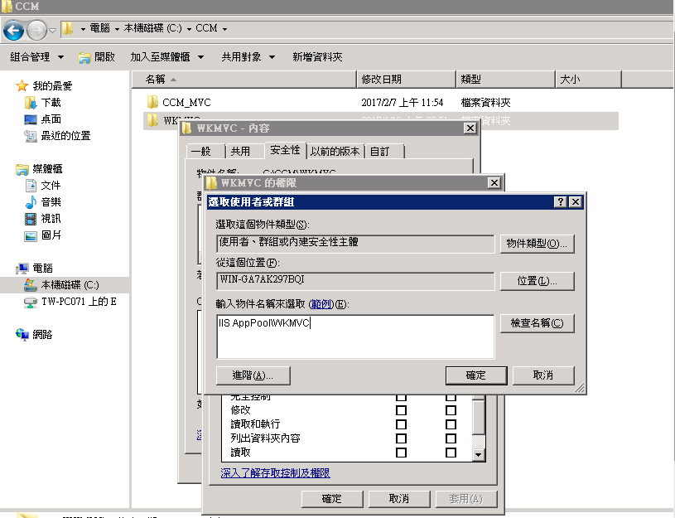

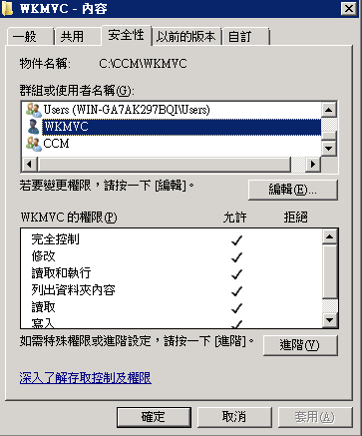

安裝對應版本之LocalDB

<https://www.microsoft.com/zh-TW/download/details.aspx?id=54284>

安裝說明:

<http://shaurong.blogspot.tw/2016/06/sql-server-2016-express.html>

<http://shaurong.blogspot.tw/2016/06/microsoft-sql-server-2016-express.html>

